**ЛАБОРАТОРНА РОБОТА № 3**

**ДОСЛІДЖЕННЯ МЕТОДІВ РЕГРЕСІЇ**

***Мета:***  використовуючи спеціалізовані бібліотеки та мову програмування Python дослідити методи регресії даних у машинному навчанні.

**Хід роботи:**

**Завдання 1:**  Створення регресора однієї змінної

**Результат:**

Код:

import pickle

import numpy as np

from sklearn import linear_model

import sklearn.metrics as sm

import matplotlib.pyplot as plt

input_file = 'data_singlevar_regr.txt'

data = np.loadtxt(input_file, delimiter=',')

X, y = data[:, :-1], data[:, -1]

num_training = int(0.8 * len(X))

num_test = len(X) - num_training

X_train, y_train = X[:num_training], y[:num_training]

X_test, y_test = X[num_training:], y[num_training:]

regressor = linear_model.LinearRegression()

regressor.fit(X_train, y_train)

y_test_pred = regressor.predict(X_test)

plt.scatter(X_test, y_test, color='green')

plt.plot(X_test, y_test_pred, color='black', linewidth=4)

plt.xticks(())

plt.yticks(())

plt.show()

print("Linear regressor performance:")

print("Mean absolute error =",

round(sm.mean_absolute_error(y_test, y_test_pred), 2))

print("Mean squared error =",

round(sm.mean_squared_error(y_test, y_test_pred), 2))

print("Median absolute error =",

round(sm.median_absolute_error(y_test, y_test_pred), 2))

print("Explain variance score =",

round(sm.explained_variance_score(y_test, y_test_pred), 2))

print("R2 score =", round(sm.r2_score(y_test, y_test_pred), 2))

output_model_file = 'model.pkl'

with open(output_model_file, 'wb') as f:

    pickle.dump(regressor, f)

with open(output_model_file, 'rb') as f:

    regressor_model = pickle.load(f)

y_test_pred_new = regressor_model.predict(X_test)

print("\nNew mean absolute error =",

round(sm.mean_absolute_error(y_test, y_test_pred_new), 2))

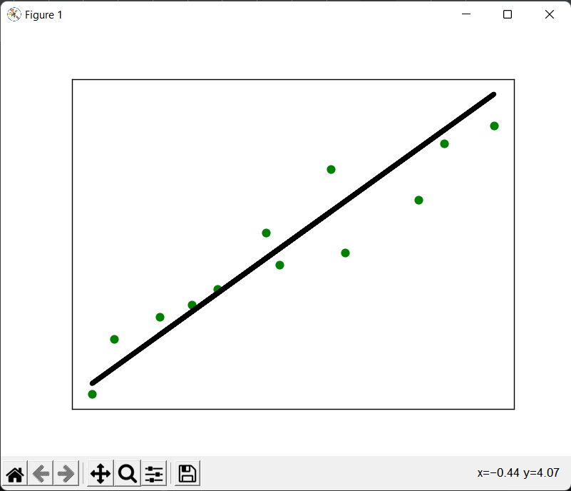

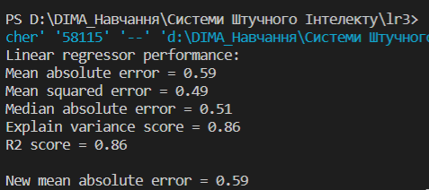

Рис. 1.1. Результат виконання

Модель добре справляється з поставленим завданням.

**Хід роботи:**

**Завдання 2:**  Передбачення за допомогою регресії однієї змінної



Варіант 3 файл: data_regr_3.txt

**Результат:**

Код:

import pickle

import numpy as np

from sklearn import linear_model

import sklearn.metrics as sm

import matplotlib.pyplot as plt

input_file = 'data_regr_3.txt'

data = np.loadtxt(input_file, delimiter=',')

X, y = data[:, :-1], data[:, -1]

num_training = int(0.8 * len(X))

num_test = len(X) - num_training

X_train, y_train = X[:num_training], y[:num_training]

X_test, y_test = X[num_training:], y[num_training:]

regressor = linear_model.LinearRegression()

regressor.fit(X_train, y_train)

y_test_pred = regressor.predict(X_test)

plt.scatter(X_test, y_test, color='green')

plt.plot(X_test, y_test_pred, color='black', linewidth=4)

plt.xticks(())

plt.yticks(())

plt.show()

print("Linear regressor performance:")

print("Mean absolute error =",

round(sm.mean_absolute_error(y_test, y_test_pred), 2))

print("Mean squared error =",

round(sm.mean_squared_error(y_test, y_test_pred), 2))

print("Median absolute error =",

round(sm.median_absolute_error(y_test, y_test_pred), 2))

print("Explain variance score =",

round(sm.explained_variance_score(y_test, y_test_pred), 2))

print("R2 score =", round(sm.r2_score(y_test, y_test_pred), 2))

output_model_file = 'model.pkl'

with open(output_model_file, 'wb') as f:

    pickle.dump(regressor, f)

with open(output_model_file, 'rb') as f:

    regressor_model = pickle.load(f)

y_test_pred_new = regressor_model.predict(X_test)

print("\nNew mean absolute error =",

round(sm.mean_absolute_error(y_test, y_test_pred_new), 2))

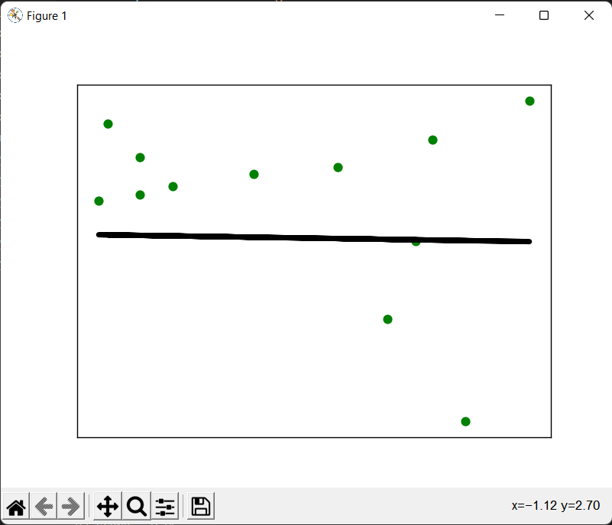

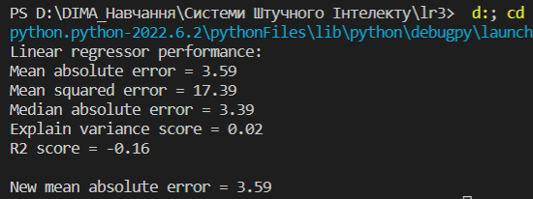

Рис. 2.1. Результат виконання

Цього разу в датасеті є аномальні дані MSE vs MAE, до яких модель не пристосована.

**Хід роботи:**

**Завдання 3:**  Створення багатовимірного регресора

**Результат:**

Код:

import numpy as np

from sklearn import linear_model

import sklearn.metrics as sm

from sklearn.preprocessing import PolynomialFeatures

input_file = 'data_multivar_regr.txt'

data = np.loadtxt(input_file, delimiter = ',')

X, y = data[:, :-1], data[:, -1]

num_training = int(0.8 * len(X))

num_test = len(X) - num_training

X_train, y_train = X[:num_training], y[:num_training]

X_test, y_test = X[num_training:], y[num_training:]

linear_regressor = linear_model.LinearRegression()

linear_regressor.fit(X_train, y_train)

y_test_pred = linear_regressor.predict(X_test)

print("Linear regressor performance:")

print("Mean absolute error =",

round(sm.mean_absolute_error(y_test, y_test_pred), 2))

print("Mean squared error =",

round(sm.mean_squared_error(y_test, y_test_pred), 2))

print("Median absolute error =",

round(sm.median_absolute_error(y_test, y_test_pred), 2))

print("Explain variance score =",

round(sm.explained_variance_score(y_test, y_test_pred), 2))

print("R2 score =", round(sm.r2_score(y_test, y_test_pred), 2))

polynomial = PolynomialFeatures(degree = 10)

X_train_transformed = polynomial.fit_transform(X_train)

datapoint = [[7.75, 6.35, 5.56]]

poly_datapoint = polynomial.fit_transform(datapoint)

poly_linear_model = linear_model.LinearRegression()

poly_linear_model.fit(X_train_transformed, y_train)

print("\nLinear regression:\n",

linear_regressor.predict(datapoint))

print("\nPolynomial regression:\n",

poly_linear_model.predict(poly_datapoint))

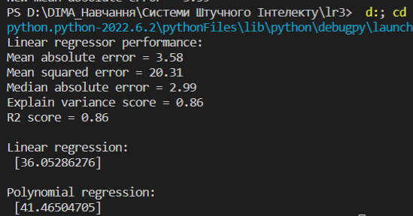

Рис. 3.1. Виведення характеристик та порівняння моделей

Поліноміальний регресор справляється краще за лінійний при регресії з декількома характеристиками.

**Хід роботи:**

**Завдання 4:**  Регресія багатьох змінних

**Результат:**

Код:

import matplotlib.pyplot as plt

import numpy as np

from sklearn import datasets, linear_model

from sklearn.metrics import mean_squared_error, r2_score, mean_absolute_error

from sklearn.model_selection import train_test_split

diabetes = datasets.load_diabetes()

X = diabetes.data

y = diabetes.target

X_train, X_test, y_train, y_test = train_test_split(X, y, test_size = 0.5, random_state = 0)

regr = linear_model.LinearRegression()

regr.fit(X_train, y_train)

y_pred = regr.predict(X_test)

print("Linear regressor performance:")

print("regr.coef_ =", regr.coef_)

print("regr.intercept_ =", regr.intercept_)

print("r2_score =", round(r2_score(y_test, y_pred), 2))

print("mean_absolute_error =", round(mean_absolute_error(y_test, y_pred), 2))

print("mean_squared_error =", round(mean_squared_error(y_test, y_pred), 2))

fig, ax = plt.subplots()

ax.scatter(y_test, y_pred, edgecolors = (0, 0, 0))

ax.plot([y.min(), y.max()], [y.min(), y.max()], 'k--', lw = 4)

ax.set_xlabel('Виміряно')

ax.set_ylabel('Передбачено')

plt.show()

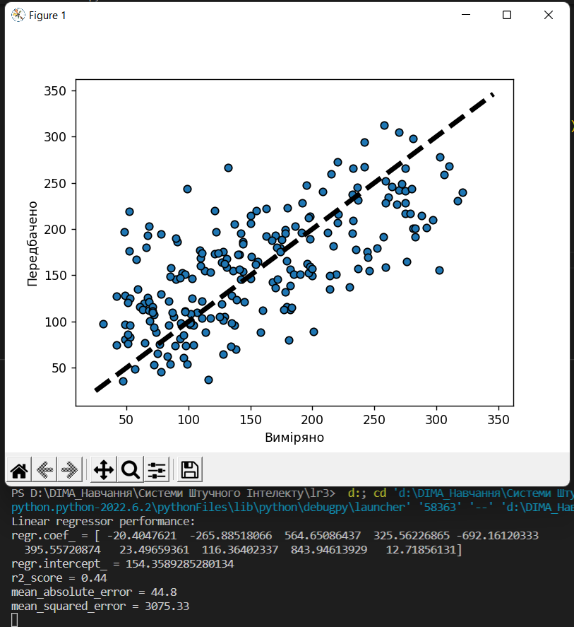

Рис. 4.1. Результат

Похибка є великою, але обрана регресія працює краще ніж звичайна регресія з використанням середніх значень.

**Хід роботи:**

**Завдання 5:**  Самостійна побудова регресії



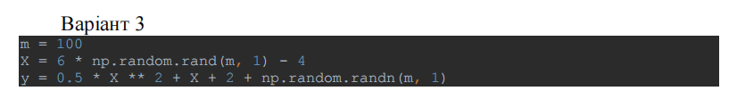

**Результат:**

Код:

import matplotlib.pyplot as plt

import numpy as np

from sklearn import datasets, linear_model

from sklearn.metrics import mean_squared_error, r2_score, mean_absolute_error

from sklearn.model_selection import train_test_split

from sklearn.preprocessing import PolynomialFeatures

m = 100

X = 6 * np.random.rand(m, 1) - 4

y = 0.5 * X ** 2 + X + 2 + np.random.randn(m, 1)

fig, ax = plt.subplots()

ax.scatter(X, y, edgecolors = (0, 0, 0))

plt.show()

print(X[1], y[1])

poly_features = PolynomialFeatures(degree=2, include_bias=False)

X_poly = poly_features.fit_transform(np.array(X).reshape(-1, 1))

linear_regression = linear_model.LinearRegression()

linear_regression.fit(X_poly, y)

print(linear_regression.intercept_, linear_regression.coef_)

y_pred = linear_regression.predict(X_poly)

fig, ax = plt.subplots()

ax.scatter(X, y, edgecolors = (0, 0, 0))

plt.plot(X, y_pred, color='red', linewidth=4)

plt.show()

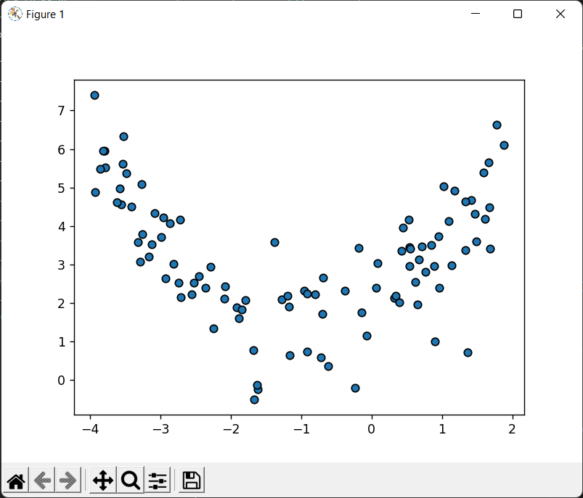

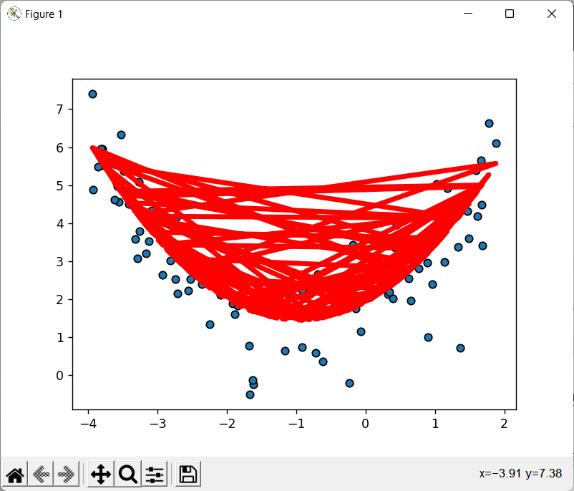

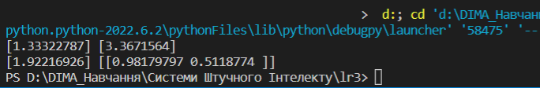

Рис. 5.1. Результат

Модель рівняння:

y = 0.5x2 + 1x + 2 + гаусовий шум

Отримана модель регресії з передбаченими коефіцієнтами:

y = 0.53x2 + 1.1x + 2

**Хід роботи:**

**Завдання 6:**  Побудова кривих навчання

**Результат:**

Код:

import matplotlib.pyplot as plt

import numpy as np

from sklearn import datasets, linear_model

from sklearn.metrics import mean_squared_error, r2_score, mean_absolute_error

from sklearn.model_selection import train_test_split

from sklearn.preprocessing import PolynomialFeatures

from sklearn.pipeline import Pipeline

m = 100

X = 6 * np.random.rand(m, 1) - 4

y = 0.5 * X ** 2 + X + 2 + np.random.randn(m, 1)

def plot_learning_curves(model, X, y):

    X_train, X_val, y_train, y_val = train_test_split(X, y, test_size = 0.2)

    train_errors, val_errors = [], []

    for m in range (1, len(X_train)):

        model.fit(X_train[:m], y_train[:m])

        y_train_predict = model.predict(X_train[:m])

        y_val_predict = model.predict(X_val)

        train_errors.append(mean_squared_error(y_train_predict, y_train[:m]))

        val_errors.append(mean_squared_error(y_val_predict, y_val))

    fig, ax = plt.subplots()

    plt.ylim(0, 2)

    ax.plot(np.sqrt(train_errors), "r-+", linewidth = 2, label = 'train')

    ax.plot(np.sqrt(val_errors), "b-", linewidth = 3, label = 'val')

    plt.show()

linear_regression = linear_model.LinearRegression()

plot_learning_curves(linear_regression, np.array(X).reshape(-1, 1), y)

polynomial_regression = Pipeline([

    ('poly_features', PolynomialFeatures(degree=2, include_bias=False)),

    ('lin_reg', linear_model.LinearRegression()),

])

plot_learning_curves(polynomial_regression, np.array(X).reshape(-1, 1), y)

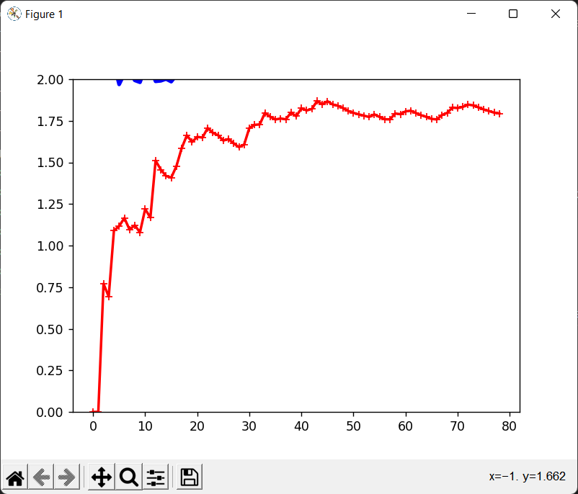

Рис. 6.1. Криві навчання для лінійної моделі

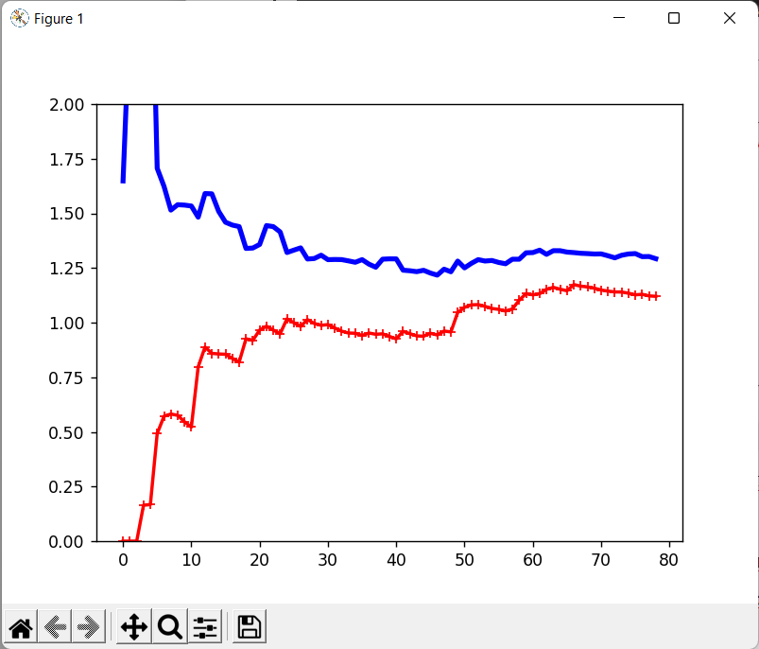

Рис. 6.2. Криві навчання для поліноміальної моделі

**Висновок:** на цій лабораторній роботі ми використовуючи спеціалізовані бібліотеки та мову програмування Python дослідили методи регресії даних у машинному навчанні.